Menikmati Keragaman Kopi Jambi

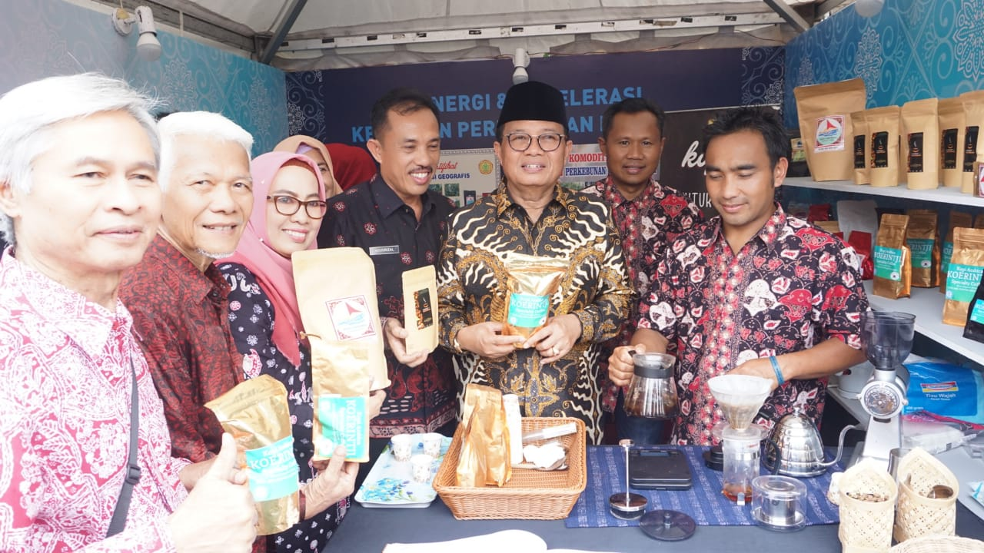
INTERNATIONAL Coffe Day ( Hari Kopi Internasional ) tanggal 1 – 4 Oktober Tahun 2019 akan diselanggarkan di Kota Jambi Terpilihnya Jambi menjadi tuan rumah , bukan tanpa alas an. Selain karena kopi di Jambi terpilih sebagai kopi terbaik nasional, Jambi juga memiliki varients kopi terlengkap di dunia , Arabika , Robusta dan Liberika . Soal rasa , tak perlu diragukan. Dalam ICD anda akan menikmati nikmatnya kopi asli Jambi, dan bertamasya di kebun kopi di Kabupaten Tanjabar .
Menurut Kepala Dinas Perkebunan Provinsi Jambi, H Agus Rizal , Kopi merupakan Komoditi Unggulan Jambi . Tidak nya mensejaterahkan petani , juga memberikan pemasukan pendapatan asli daerah dan devisa Negara . Penguasahaan kopi mulai dari budidaya , pengolahan sampai pemasaran membutuhkan tenaga kerja yang cukup tinggi , sehingga dapat membuka peluang kesempatan kerja. Tanaman kopi memberikan daya dukung terhadapa pelestarian lingkungan hidup melalui sistim perkaran, percabangan, kanopi dan limbah yang dihasilkan kopi dapat dikembalikan ke alam .
Tanaman Kopi Diusahakan petani sejak puluhan tahun yang lalu dan menjadi sumber mata pencarihan . Areal kopi di Provinsi Jambi untuk jenis robusta seluas 22.521 Ha, produktivitas 577 kg/tahun. Sedangkan kopi liberika luasnya 2.610 Ha dengan produksi 1.079 Ton dan produktivitas 540kg/ha/tahun.

